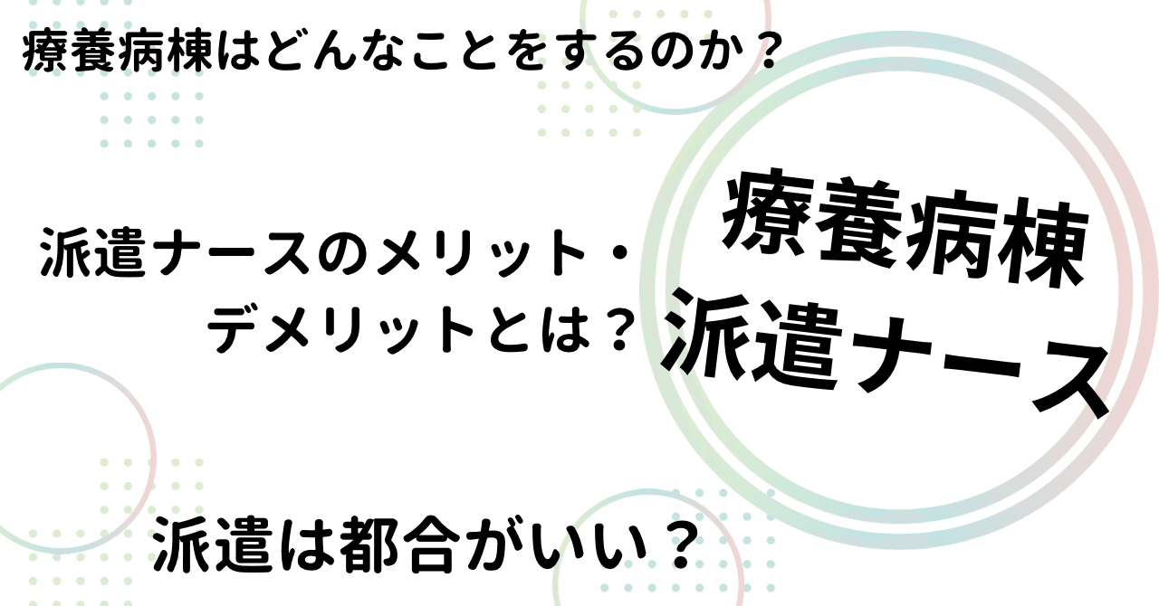
派遣は責任感がなくこのままでいいか迷っている派遣ナースのリアル

今回は療養病棟で働く派遣ナースの方。
派遣が甘えているとは思わないが、今後成長できない感じがして葛藤している。若いときに派遣を選ぶのは少し勿体ないかもとのことです。

(１)療養病棟について
➀部署概要・病棟の特色(どんな患者さんが多いか等)を教えて下さい
🍀Ans:
療養病棟で長期療養に対応していて、寝たきりの方が多いです。
➁仕事内容を教えて頂きたいです。
🍀Ans:
派遣のため受け持ち業務はなく、入浴介助や処置業務、フリー業務を担うことが主でした。
➀入浴担当の日
基本的に入浴介助の日はオムツ交換や体位交換はしないで、入浴に専念。看護助手の方1名と看護師1名で入浴介助を行う。(全介助の方は特浴を行う)
終わったあとはフリー業務やナースコールの対応、体位交換。
②処置業務
・午前輸液の準備(派遣関係なく全員)
受け持ちの人が夜勤から申し送りを受けている間に、オムツ交換・陰部洗浄・体位交換を看護助手さんとともに先に入る(後から受け持ちの人も合流)そのあとに処置業務を行う。
・処置業務→気管切開のガーゼ交換、カフ圧測定、褥瘡処置、軟膏剤塗布等食事介助
・午後カンファレンス(派遣社員も参加)
体位交換(必要あればオムツ交換)
残りの処置業務を行う。フリー業務合間にナースコールの対応や検査出し
➂その職場や業務ならではの特徴やエピソードを教えて下さい
Ans:
・療養病棟は残業が少ないのですが、同じルーティン業務でつまらないと感じてしまうときがある。
・派遣社員はやってみて確かに残業もなく委員会などもやらなくていいが、責任感がなくこのままでいいのか迷っている。結局派遣は都合がいい働き方なんだと思ってしまった。
➃同じルーティン業務で「つまらない」と感じるのは、どんなときですか？
🍀Ans:
療養病棟で入院されている患者さんはあまり状態変化がありません。なので業務も同じようなことを毎日行っている感じです。
派遣の場合は受け持ちもしないので余計そう感じるのかもしれません。
⑤一般病棟の経験がない看護師の方が療養病棟で働く場合、仕事内容や働き方の違いで知っておいた方がいいこと等教えて下さい
🍀Ans:
特に症状が変化ない方が多く毎日同じような業務で、急性期でバリバリやっていた方は物足りないかもしれないです。積極的な治療や検査を行うこともありません。それもありバタバタはしていないですし、時間を持て余すことも多かったです。時間があっという間という感覚にはならないです。
⑥療養病棟ならではの看護技術等を教えて下さい
🍀Ans:
・ポート管理(穿刺などもよく行います)
・皮下点滴
⑦療養病棟のやりがいや魅力(こんな人におすすめ等)教えて下さい
🍀Ans:
私はあまりやりがいを感じないですね、、。
じっくり看護をしたい方やゆったりとやりたい方に療養病棟はおすすめかと思います。ポートの管理なども学べるのも療養病棟の魅力かなと思います。
⑧現在の病院での残業時間、休暇、ワークライフバランス等を教えて下さい
🍀Ans:
総月収：21~23万円(夜勤していないため)
残業時間:0/月(正社員の方も基本的には残業していない印象でした)
(２)派遣ナース・働き方について
⑨派遣社員は結局責任感がなくこのままでいいのか迷っているとのことですが、時間通りで帰れて残業もなくこのまま続けるのでいいのでは？
🍀Ans:
派遣社員はやってみて確かに残業もなく委員会などもやらなくていいです。私もこれを望んで正社員から派遣になったのでそれが叶った訳なんですが、
何か物足りなさを感じてしまいます。何か嫌なことやめんどくさいことから逃げている感じがして今後成長できないと思って葛藤しています。
⑩「結局派遣は都合がいい働き方」と思ったことをもう少し詳しく教えて下さい
🍀Ans:
派遣の方が甘えているとかサボっているとかは思っていません。ただ、結局責任感なく何かあれば辞めやすいという働き方のため、自分ではそう思ってなくても知らず知らずのうちに甘えてきてしまうのではないかと思います。嫌なことがあれば「逃げればいいや、もう辞めるし」と思いやすくなってしまう、なので都合がいいなと感じてしまいます。
⑪派遣ナースのメリットやデメリットをそれぞれ教えて下さい
🍀Ans:
〈メリット〉
・基本的に残業はない
・委員会や勉強会など看護業務以外の仕事には参加しなくて良い
・何か不都合で辞めたくなれば辞めやすさはある
〈デメリット〉
・有給はなく、ボーナスもない
・キャリアアップは望めない
・色々就業場所を渡りあるくかと思うので人間関係の構築が面倒。病院によってルールや物品も違うのでそこが大変かもしれない。
⑫派遣で働く前と働いてから印象が変わったことはありますか？
🍀Ans:
・派遣看護師の時給は高いと言われていますが病院によったり、夜勤などもしないと時給高くないので(ボーナスもない)、そこまで正社員と大差ないと感じました。
・派遣は柔軟に働けると思っていましたが、派遣だからと言って正社員の方と比べて休みが取りやすかったりするということはなかったです。
・派遣会社と派遣される現場の間に挟まれるので、体調不良時の休みや、休みの交渉などは面倒でした。
⑬看護師としてどの程度実務経験があれば派遣ナースとして働けると思いますか？またその理由も教えて下さい。
🍀Ans:
リーダー経験はなくてもいいと思いますが3年くらいはあった方がいいと思います。
理由は新人研修の様にみっちり研修はなく(業務のやり方や流れ等の説明はありますが)即戦力として働くからになります。ですが即戦力といっても経験がない技術等に関しては質問すれば教えて頂ける環境でした。
⑭派遣会社はどこの会社を使い、実際どうでしたか？
🍀Ans:
派遣会社：ナースパワー
自分の希望に沿って見つけて頂きました。
知人もナースパワー利用していますが、長期で働く場合は担当者がつくナースパワーがおすすめと話していました。
(３)これまでの人間関係や職場文化について
⑮今思い返しても特にインパクトのあった患者さんについて教えてください
🍀Ans:
・検査が遅くなり説明をしたところ怒られて殴られてしまった。
・ベッドから車椅子に移乗する際にわざと身体を看護師にぶつけてくるセクハラ患者さん。
・「殺すぞ！」「警察呼ぶぞ！」と何度も叫んでいる認知症の患者さん。
・5分おきにコールを押しまくり「助けて―助けてー」と叫ぶ患者さん。
⑯これまでの経験から先輩から言われて辛かった言葉や経験を教えて下さい
🍀Ans:
・新人のとき、夜勤で急変された患者の対応を先輩がして私は外回りしていたのですがそのときにインシデント起こしてしまいかなり怒られたこと。「こんなときに言われても無理だよ」的なこと言われた。翌日、明けで帰ったのですが呼び出しくらい職場で先輩と反省会をしたこと。(今でも脳みそに焼き付いていて辛かったがインシデントしないように意識するきっかけとなった)
・夜勤時に採血を何回か失敗して先輩にお願いしたら「無理だから！」と突き放された。夜勤終わった後に泣く泣く日勤の看護師にお願いしたこと。
⑰看護師の世界には、独特の「文化」や「暗黙の了解」があると思います。その中で「これは正直、改善されたほうがいい」と感じる慣習や風土を教えてください。
🍀Ans:
ちょっと文化なのかわかりませんが以下は改善した方がいいかと思います。
・カーディガンの色が黒、紺、グレーなどの目立たない色に限定されている
・靴下は白でワンポイントのみ
・出勤前の情報収集等は残業代つけてほしと思います。
・子供がいなかったり、独身者は年末年始は働くことが当たり前的な空気感
⑱最後に派遣ナースをやってみたい方に向けてメッセージおねがいします
🍀Ans:
派遣ナースは責任感がない等と全派遣ナースを敵にまわしてたらすみません(笑)
やりたい理由はそれぞれだと思うので構わないですが、若いときに派遣は少し勿体ないかもしれないなと感じてしまいます。理由はこれまでの文で挙げた通りです。
後、まず派遣で働いてそこの場所が良かったら正社員というのも一つの手かなと思います。

